教科版2013-2014学年第一学期八年级物理《第五章 物态变化》单元检测题及答案
题 号 | 一 | 二 | 三 | 四 | 五 | 总 分
得 分
一、填空题（每空1分，共16分）
1、常用温度计是根据液体热胀冷缩的原理制成的，里面的液体有的用酒精，有的用水银．已知酒精和水银的熔点和沸点如表所示，北方漠河地区冬季最低温度可达一54℃，测此地冬季最低气温应选________温度计，测1标准大气压下沸水的温度应选________温度计．(选填“酒精”或“水银”)
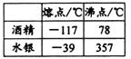
2、用同一支温度计分别测量当天正午与晚上的气温．两次温度计的示数如图甲、乙所示，其中_________图是晚上的气温，其示数是______℃.
3、如图4是A、B两种物质的熔化图象．由图可知 （填“A”或“B”）物质是晶体，其熔点是 ℃．
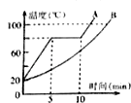
4、如图1所示是现在市场热销的空调扇，与秦王建造的阿房宫相似，盛夏来临时，空调扇的盒子中装入冰块，这样房间的温度就会下降，这是利用冰块熔化时要_______热。室外的气温高达35℃，而冰块尚未完全熔化时，铜柱内的温度为______℃。
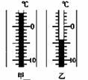
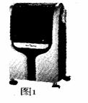
5、小明同学几乎每天都要乘公交车上学．善于观察的他发现，无论盛夏还是严冬，在装有空调的公交车玻璃窗上．都会有小水滴附着在上面．那么，夏天，小水珠附着在玻璃的_______，冬天，小水珠附着在玻璃的_______________．（选填“内表面力”或“外表面”）
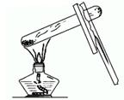
6、炸油条、炸土豆用菜油；煮玉米棒子、煮鸡蛋用水。这样可以对不同烹饪手段提供各自所需的＿＿＿＿＿（选填“热量”或“温度”），这是因为油和水的＿＿＿＿不同。
7、小明发现，在使用如图所示的装置做碘的升华实验时，很容易造成碘的熔化．针对上述不足，小明与他的同学们讨论后将实验进行改进：将装有固态碘的玻璃管放入沸水中，玻璃管中很快就有紫色的碘蒸气产生，并排除了碘熔化的可能性．实验表明在碘升华和熔化时需要__________热量．是什么因素影响碘的升华或熔化，你的猜想是__________________。
8、初冬的早晨，常常看到草地上有一层霜，这层霜是由________经过_______（物态变化名称）形成的。
二、选择题（每空？ 分，共？ 分）
9、使用温度计测量液体温度时，如图所示的四种方法中正确的是
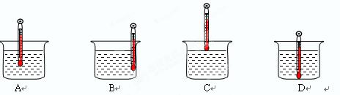
10、温度与人们的生活息息相关。以下给出了一组常见的温度值，你认为合理的是
A.人体正常体温是39℃ B.沸水的温度一定是100℃
C.人体感到舒适的环境温度约为23℃ D.适合人们洗澡的热水温度约80℃
11、祖国的山河一年四季美景如画，在图4的描述的物态变化中，属于升华的是
A.春天,山间出现白雾
B.夏天,草叶上形成露珠
C.秋天,枝头挂上白霜
D.严冬,冰雕逐渐减小
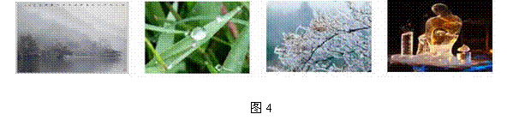
12、电灯泡用久了，灯泡的玻璃壁会发黑，这是灯丝的 （ ）
A．升化现象 B．凝化现象 C．凝固现象 D．先升华后凝华
13、下列几种说法中，正确的是【 】
A.给冰加热，冰的温度一定升高
B.把5℃的水放入0℃的房间，水将会结冰
C.夏天冰棒周围出现“白气”，是一种液化现象
D.冬天户外的水管容易冻裂，是由于水结成冰后体积变大的缘故
14、下列措施中能使蒸发加快的是
A．用电吹风把头发吹干 B．瓶里的酒精用过后，及时盖上瓶盖并拧紧[来源:学科网ZXXK]
C．用扫帚把积水摊开 D．将湿衣服放在阳光下晾干
三、简答、计算题（每题8分，共24分）
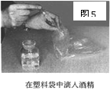
15、为了证明酒精在高温下能汽化，小明将几滴酒精滴入透明的塑料袋中，扎紧袋口，立即放入80℃的热水中（如图5），他应该看到什么现象才能证明酒精发生了汽化现象？他设计的实验有什么不妥的地方，请指出来．
16、相机、摄像机都是比较精密的设备，把它们从寒冷的室外带到温暖的室内时，从物理学中的热学角度考虑一下，应该注意什么事项？为什么？

17、一支温度计的刻度不准确，但相邻两格之间的距离仍均匀。把它插入冰水混合物中，温度计的示数是5℃，把它插入沸水中（1标准大气压），示数为95℃，若放在室内，示数为23℃，那么室温的实际度数为多少？
四、实验题（每题8分，共16 分）
18、在“温度计测水的温度”实验中：
（1）实验室常用的温度计是根据 _________ 的规律制成的．
（2）使用温度计之前，应观察它的 _________ 、 _________ 和零刻度线位置．
（3）请指出如图1所示的操作错误之处： _________ ．
（4）第一小组同学在测量温水的温度时，温度计示数如图2，应记为 _________ ℃．
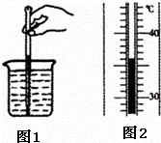

19、如上图所示的温度计叫 ；它的示数是 ，它的测量范围为 ，最小刻度为 ，使用时，它 （填“可以”或“不可以”）离开待测物体再读数。
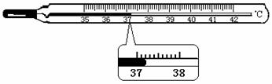
五、探究题（每题8分，共24分）
20、在“探究某晶体液态放热时温度的变化规律”实验中，实验装置如图13所示。实过程中，观察到在第 8 mi n开始出现固体，第 16 min 全部变为固体。记录的实验数据如下表。
时间t／min | O | 2 | 4 | 6 | 8 | 10 | 12 | 14 | l6
温度t／℃ | 53．  O | 5O.5 | 49.O | 48.5 | 48.0 | 48．O | 48.2 | 48.0 | 48．O
(1)某次实验时，温度计的液面位置如图 14 所示，此时温度计的示数是________ ℃。
(2)请在方格纸上画出温度与时间的关系图象：
(3)由图象可知：
①该液体凝固前，温度与时间的关系是______________________________________。[来源:学科网]
②该液体凝固过程，温度与时间的关系是：____________________________________。
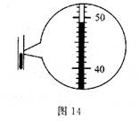
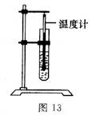
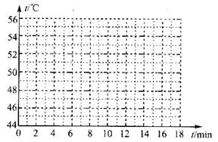
21、小冬同学探究“水的沸腾”时所使用的实验装置如图甲所示。
(1)某时刻温度计的示数如图乙所示，此时温度计的示数是________℃。
(2)小冬根据实验数据绘制出了水沸腾时温度和时间关系的曲线(如图丙)。根据图丙可知水的沸点是________℃，由此判断可能当时的大气压________ (选填 “大于”、“等于”或“小于”)1个标准大气压。
(3)请归纳出水沸腾时的特点(写出两点)：
特点一：_______________________________________________________________；
特点二：________________________________________________________________。
(4)小冬看到，从水温达到90 ℃到水沸腾共用时10 min。为了节约课堂时间，请给小冬提出一条合理化建议：__________________________________________________________。
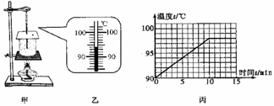

[来源:学科网ZXXK]

22、探究影响液体蒸发快慢的因素：
⑴联系生活实际进行猜想：（a）根据衣服晒在太阳下比在阴凉处干得快，摊开晾晒比又叠着干得快，猜想液体蒸发快慢可能跟液体温度的高低、液体 的大小有关；（b）根据________________________________________，猜想液体蒸发快慢可能跟液体表面空气流动快慢有关；(c）根据在相同条件下，将水和酒精同时擦在手臂上，酒精更容易干，猜想液体蒸发快慢可能还与 有关。
⑵设计与进行实验：小明同学对其中的一个猜想进行了如下实验:
如图所示,在两块相同的玻璃板上,分别滴一滴质量相等的酒精,通过观察图中情景可知,他探究的是酒精蒸发快慢与 是否有关.
此实验过程中需控制酒精的 ___________________________相同.
⑶交流与评估：我们知道液体蒸发时要吸热,请你举一个应用蒸发吸热的事。
例: ________________________________ .[来源:学科网]
参考答案

一、填空题
1、酒精 水银
2、乙 －4
3、A 80
4、吸 0
5、外表面 内表面
6、温度 沸点
7、吸收、温度
8、水蒸气；凝华
二、选择题
9、 A
10、C
11、D
12、D
13、CD
14、ACD

三、简答题、计算题
15、应该看到塑料袋鼓起来；实验中没有将袋中空气挤尽，这样实验可能是空气受热膨胀使塑料袋鼓起来了，不能说明酒精发生了汽化现象．
16、把相机、摄像机从寒冷的室外带到温暖的室内时，应将它们放入密闭的塑料袋中以避免产生液化现象。等它们和室内温度相同后再将它们从塑料袋中取出。原因是相机、摄像机在寒冷的室外使用时，温度很低，带到温暖的室内时，室内空气中的水蒸气遇冷放热液化成小水滴，会影响它们的正常使用。

17、实际室温是 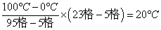
四、实验
18、（1）实验室常用的温度计是根据液体热胀冷缩的规律制成的．
故答案为：液体热胀冷缩；
（2）使用温度计之前，应观察它的量程、分度值和零刻度线位置．
故答案为：量程；分度值；
（3）由图知，温度计的玻璃泡接触了容器的底部，这样测量结果会出现较大偏差．
故答案为：玻璃泡接触容器底部；
（4）由图知，温度计的分度值为1℃，此时的温度为36℃．
故答案为：36
19、体温计，37.2℃，35℃～42℃，0.1℃，可以。
五,探究题
20、（1）49
（2）见图象 （描点1分；连线1分）
（3）①随着时间的增加，温度下降的越来越缓慢
②随着时间的增加，温度保持不变
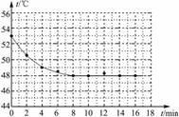
21、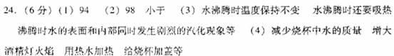
22、⑴表面积; 用吹风机吹头发比不用吹风机时头发干得快（其它合理即可）; 液体种类
⑵表面积 温度和表面空气流动速度
⑶给中暑病人擦酒精（其它也可）

